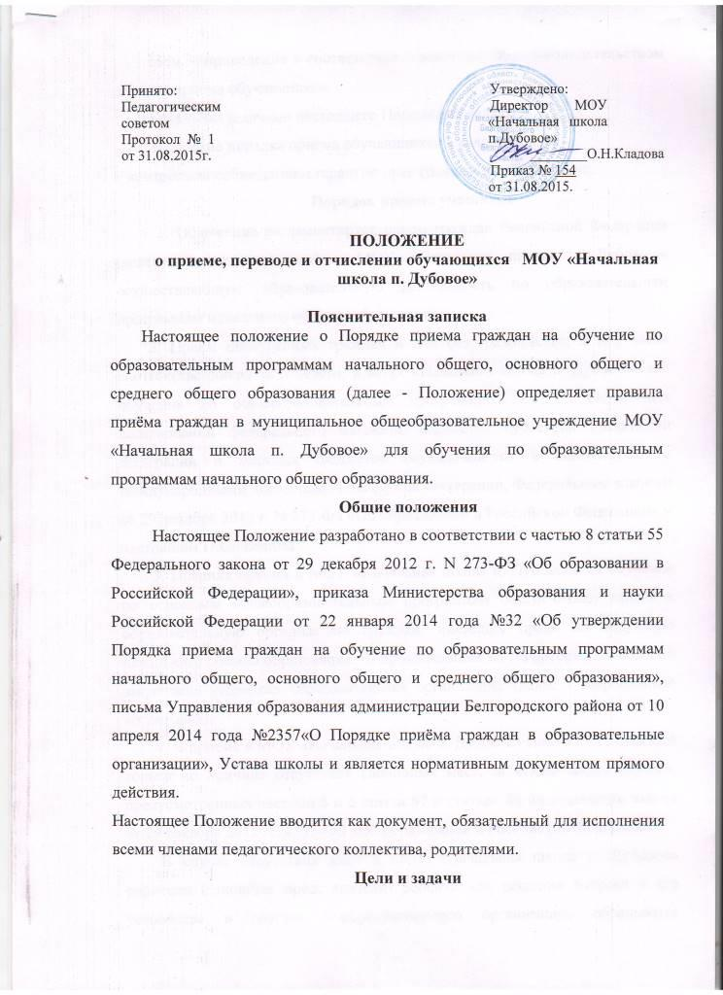
Цель – приведение в соответствие с действующим законодательством порядка приема обучающихся.
Главными задачами настоящего Положения являются:
- установление порядка приема обучающихся в классы школы;
- контроль за соблюдением гарантии прав граждан на образование.
Порядок приема учащихся
1. Положение регламентирует прием граждан Российской Федерации (далее - граждане, дети) в МОУ «Начальная школа п. Дубовое», осуществляющую образовательную деятельность по образовательным программам начального общего образования.
2. Прием иностранных граждан и лиц без гражданства, в том числе соотечественников за рубежом, в МОУ «Начальная школа п. Дубовое» для обучения по общеобразовательным программам за счет бюджетных ассигнований федерального бюджета, бюджетов субъектов Российской Федерации и местных бюджетов осуществляется в соответствии с международными договорами Российской Федерации, Федеральным законом от 29 декабря 2012 г. N 273-ФЗ «Об образовании в Российской Федерации» и настоящим Положением.
3. Правила приема в МОУ «Начальная школа п. Дубовое» на обучение по основным общеобразовательным программам обеспечивают прием в образовательную организацию граждан, имеющих право на получение начального общего образования и проживающих на территории, за которой закреплена указанная образовательная организация (далее - закрепленная территория).
4. В приеме в МОУ «Начальная школа п. Дубовое» может быть отказано только по причине отсутствия свободных мест, за исключением случаев, предусмотренных частями 5 и 6 статьи 67 и статьей 88 Федерального закона от 29 декабря 2012 г. N 273-ФЗ «Об образовании в Российской Федерации».
В случае отсутствия мест в МОУ «Начальная школа п. Дубовое» родители (законные представители) ребенка для решения вопроса о его устройстве в другую образовательную организацию обращаются непосредственно в:
1) Управление образования администрации Белгородского района;
2) Департамент образования Белгородской области.
5. Прием на обучение по основным общеобразовательным программам за счет средств бюджетных ассигнований федерального бюджета, бюджетов субъектов Российской Федерации и местных бюджетов проводится на общедоступной основе, если иное не предусмотрено Федеральным законом от 29 декабря 2012 г. N 273-ФЗ «Об образовании в Российской Федерации».
6. МОУ «Начальная школа п. Дубовое» обязана ознакомить поступающего и (или) его родителей (законных представителей) со своим Уставом, с лицензией на осуществление образовательной деятельности, со свидетельством о государственной аккредитации, с образовательными программами и другими документами, регламентирующими организацию и осуществление образовательной деятельности, права и обязанности обучающихся.
МОУ «Начальная школа п. Дубовое» размещает распорядительный акт Управления образования администрации Белгородского района о закреплении образовательных организаций за конкретными территориями муниципального района (далее - распорядительный акт о закрепленной территории).
7. МОУ «Начальная школа п. Дубовое» с целью проведения организованного приема граждан в первый класс размещает на информационном стенде, на официальном сайте (http://www. dub-n-sh.uobr.ru) информацию о:
количестве мест в первых классах не позднее 10 календарных дней с момента издания распорядительного акта о закрепленной территории;
наличии свободных мест для приема детей, не проживающих на закрепленной территории, не позднее 1 июля.
8. Прием граждан в МОУ «Начальная школа п. Дубовое» осуществляется по личному заявлению родителя (законного представителя) ребенка при предъявлении оригинала документа, удостоверяющего личность родителя (законного представителя), либо оригинала документа, удостоверяющего личность иностранного гражданина и лица без гражданства в Российской Федерации в соответствии со статьей 10 Федерального закона от 25 июля 2002 г. N 115-ФЗ «О правовом положении иностранных граждан в Российской Федерации» (Собрание законодательства Российской Федерации, 2002, N 30, ст. 3032).
В заявлении родителями (законными представителями) ребенка указываются следующие сведения:
а) фамилия, имя, отчество (последнее - при наличии) ребенка;
б) дата и место рождения ребенка;
в) фамилия, имя, отчество (последнее - при наличии) родителей (законных представителей) ребенка;
г) адрес места жительства ребенка, его родителей (законных представителей);
д) контактные телефоны родителей (законных представителей) ребенка.

Для приема в МОУ «Начальная школа п. Дубовое»:
родители (законные представители) детей, проживающих на закрепленной территории, для зачисления ребенка в первый класс дополнительно предъявляют оригинал свидетельства о рождении ребенка или документ, подтверждающий родство заявителя, свидетельство о регистрации ребенка по месту жительства или по месту пребывания на закрепленной территории или документ, содержащий сведения о регистрации ребенка по месту жительства или по месту пребывания на закрепленной территории;
родители (законные представители) детей, не проживающих на закрепленной территории, дополнительно предъявляют свидетельство о рождении ребенка.
Родители (законные представители) детей, являющихся иностранными гражданами или лицами без гражданства, дополнительно предъявляют документ, подтверждающий родство заявителя (или законность представления прав ребенка), и документ, подтверждающий право заявителя на пребывание в Российской Федерации.
Иностранные граждане и лица без гражданства все документы представляют на русском языке или вместе с заверенным в установленном порядке переводом на русский язык.
Копии предъявляемых при приеме документов хранятся в МОУ «Начальная школа п. Дубовое» на время обучения ребенка.
9. Факт ознакомления родителей (законных представителей) ребенка с лицензией на осуществление образовательной деятельности, свидетельством о государственной аккредитации МОУ «Начальная школа п. Дубовое», уставом фиксируется в заявлении о приеме и заверяется личной подписью родителей (законных представителей) ребенка.
Подписью родителей (законных представителей) ребенка фиксируется также согласие на обработку их персональных данных и персональных данных ребенка в порядке, установленном законодательством Российской Федерации.
10. Прием заявлений в первый класс МОУ «Начальная школа п. Дубовое» для граждан, проживающих на закрепленной территории, начинается не позднее 1 февраля и завершается не позднее 30 июня текущего года.
Зачисление в МОУ «Начальная школа п. Дубовое» оформляется приказом по школе в течение 7 рабочих дней после приема документов.
Для детей, не проживающих на закрепленной территории, прием заявлений в первый класс начинается с 1 июля текущего года до момента заполнения свободных мест, но не позднее 5 сентября текущего года.
МОУ «Начальная школа п. Дубовое», закончившая прием в первый класс всех детей, проживающих на закрепленной территории, может осуществлять прием детей, не проживающих на закрепленной территории, ранее 1 июля.
11. Для удобства родителей (законных представителей) детей МОУ «Начальная школа п. Дубовое» устанавливает график приема документов в зависимости от адреса регистрации по месту жительства (пребывания).
12. Дети с ограниченными возможностями здоровья принимаются на обучение по адаптированной основной общеобразовательной программе только с согласия их родителей (законных представителей) и на основании рекомендаций психолого-медико-педагогической комиссии.
13. Документы, представленные родителями (законными представителями) детей, регистрируются в журнале приема заявлений.
14. Распорядительные акты МОУ «Начальная школа п. Дубовое» о приеме детей на обучение размещаются на информационном стенде в день их издания.
15. На каждого ребенка, зачисленного в МОУ «Начальная школа п. Дубовое», заводится личное дело, в котором хранятся все сданные документы.
16. При приеме ребенка в школу заключается договор об образовании между МОУ «Начальная школа п. Дубовое» и лицом, зачисляемым на обучение (родителями (законными представителями) несовершеннолетнего лица) не позднее 5 сентября текущего года (или 5 дней после зачисления ребенка в школу в течение учебного года).
Порядок перевода обучающихся в следующий класс,
а также из одного общеобразовательного учреждения в другое
1. Обучающиеся, освоившие в полном объеме общеобразовательную программу учебного года, переводятся в следующий класс по решению Педагогического совета Учреждения. Решение Педагогического совета Учреждения о переводе в следующий класс утверждается приказом Директора Учреждения.
2. Обучающиеся на уровне начального общего образования, имеющие по итогам учебного года академическую задолженность по одному предмету, переводятся в следующий класс условно. Обучающиеся обязаны ликвидировать академическую задолженность в течение следующего учебного года. Учреждение обязано создать условия обучающимся для ликвидации этой задолженности и обеспечить контроль за своевременностью ее ликвидации.
3. Обучающиеся на уровне начального общего образования, не освоившие программу учебного года и имеющие академическую задолженность по двум и более предметам или условно переведенные в следующий класс и не ликвидировавшие академической задолженности по одному предмету, по усмотрению родителей (законных представителей) остаются на повторный курс обучения, переводятся в классы компенсирующего обучения с меньшим числом обучающихся на одного педагогического работника Учреждения или продолжают получать образование в иных формах.
4. Обучающиеся, не освоившие образовательную программу предыдущего уровня, не допускаются к обучению на следующемуровне образования.
5. Обучающиеся 4-х классов не могут быть условно переведены в класс следующемуровне в случае академической задолженности по одному предмету.
6. Перевод обучающихся из одного класса в другой, с одного профиля обучения на другой осуществляется на основании заявления родителей (законных представителей) при наличии свободных мест в классе и только в интересах обучающегося.
7. Обучающиеся имеют право на перевод в другое общеобразовательное учреждение, реализующее общеобразовательную программу соответствующего уровня.
Перевод обучающихся в иное общеобразовательное учреждение производится по письменному заявлению их родителей (законных представителей) и сопровождается получением подтверждения из иного общеобразовательного учреждения о приеме данных обучающихся.
8. Перевод обучающегося из другого образовательного учреждения осуществляется на основании заявления от родителей (законных представителей) только при наличии свободных мест.

Порядок отчисления и исключения обучающихся
из общеобразовательных учреждений

1. Обучающиеся могут быть отчислены из Учреждения по следующим основаниям:
- в связи с переводом в другое общеобразовательное учреждение, реализующее общеобразовательную программу соответствующего уровня, с согласия родителей (законных представителей);
- в связи с переменой места жительства (выезд за пределы города) по заявлению родителей (законных представителей), в котором указывается место дальнейшего обучения ребенка;

